РОССИЙСКИЙ УНИВЕРСИТЕТ ДРУЖБЫ НАРОДОВ
Факультет физико-математических и естественных наук
Кафедра прикладной информатики и теории вероятностей

ОТЧЕТ
по лабораторной работе № 7
дисциплина: Архитектура компьютера

Студент: Татур Платон Андреевич

Группа: НКАбд-05-25

МОСКВА
2025 г.

7.1. Цель работы
Изучение команд условного и безусловного переходов. Приобретение навыков написания программ с использованием переходов. Знакомство с назначением и структурой файла листинга.

7.3. Порядок выполнения лабораторной работы
7.3.1. Реализация переходов в NASM
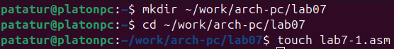Рис 1

1) Создал каталог для программам лабораторной работы № 7, перешел в него и создал файл lab7-1.asm (см Рис 1)
---------------------------------------------------------------------------------------------------------------
1) Ввел в файл lab7-1.asm текст программы из листинга 7.1 (см Рис 2.1)
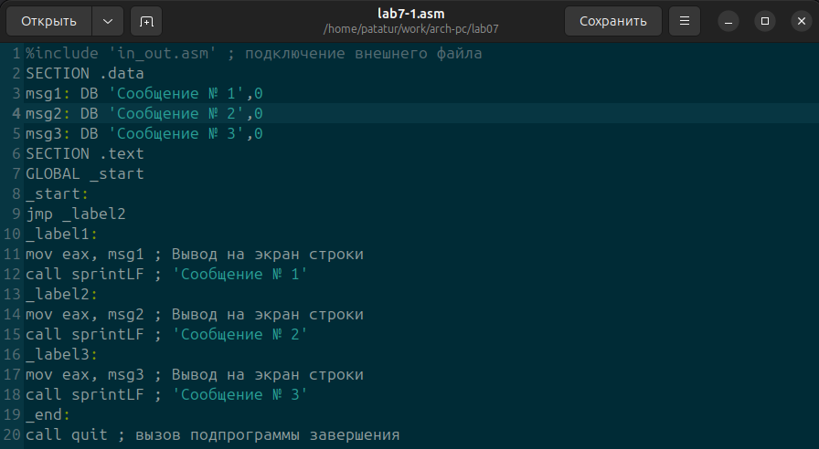Рис 2.1
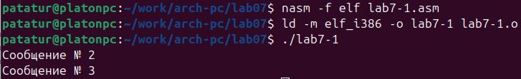Рис 2.2
2) Создал исполняемый файл и запустил его (см Рис 2.2)
---------------------------------------------------------------------------------------------------------------

1) Изменил текст программы в соответствии с листингом 7.2 (см Рис 2.3)
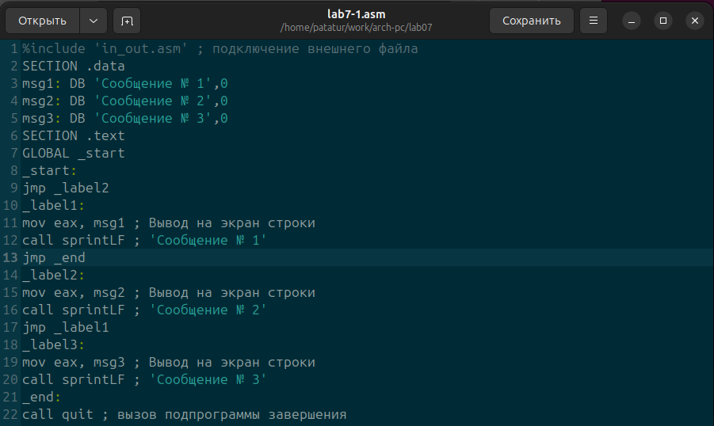Рис 2.3
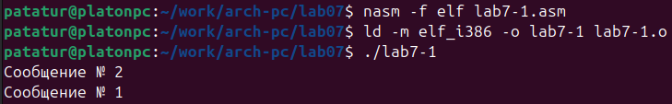Рис 2.4
2) Создал исполняемый файл и запустил его (см Рис 2.4)
---------------------------------------------------------------------------------------------------------------

1) Изменил текст программы добавив и изменив инструкции jmp, чтобы вывод программы был как указанный в тексте лабораторной работы (см Рис 2.5 и Рис 2.6)
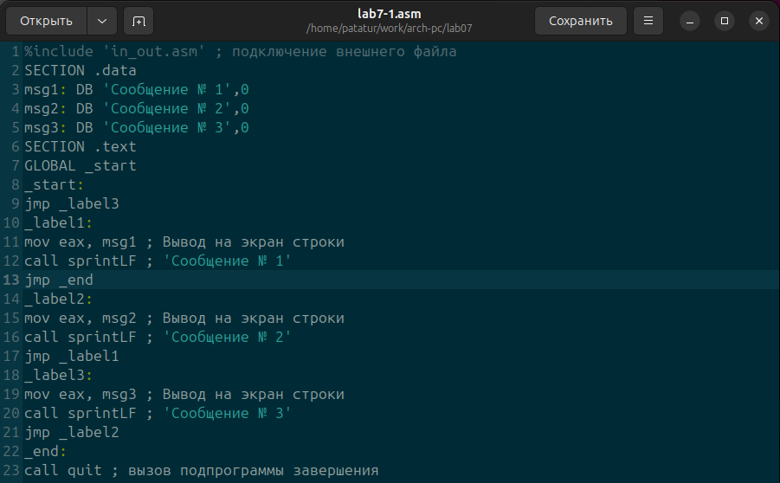Рис 2.5
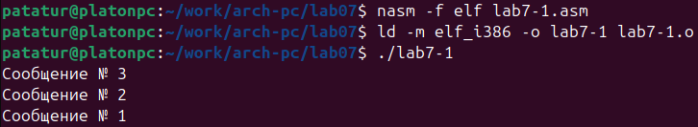Рис 2.6
---------------------------------------------------------------------------------------------------------------
1) Создал файл lab7-2.asm в каталоге ~/work/arch-pc/lab07 и ввел в lab7-2.asm текст листинга 7.3 (см Рис 3.1)
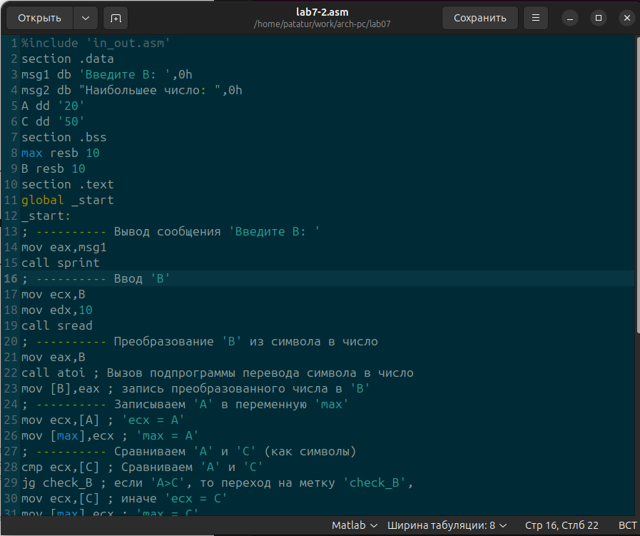Рис 3.1
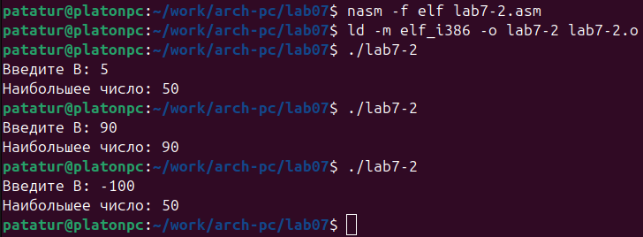Рис 3.2
2) Создал исполняемый файл и проверил его работу для разных значений B
---------------------------------------------------------------------------------------------------------------
7.3.2. Изучение структуры файлы листинга
Рис 4.1
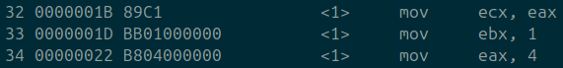Рис 4.2

1) Создал файл листинга для программы из файла lab7-2.asm и открыл его через редактор gedit (см Рис 4.1)
2) Объяснение строк из файла lab7-2.lst (Рис 4.2):
a) Первые двк цифры в строках – это номера этих строк
b) Далее идет восьмизначный адрес
c) Затем идет машинный код в шестнадцатиричной системе счисления
d) После символов “<1>” идет исходный текст программы
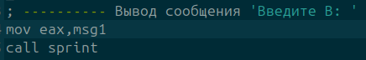Рис 4.3

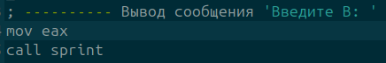Рис 4.4

1) Открыл в редакторе программу lab7-2.asm и удалил в строке операнд msg1 (см Рис 4.3 и Рис 4.4)
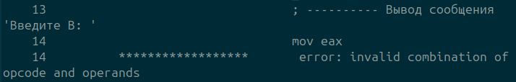Рис 4.5
2) Выполнил трансляцию с получением файла листинга
В этом случае в файле листинг четко видно ошибку (см Рис 4.5)

---------------------------------------------------------------------------------------------------------------

7.4. Задание для самостоятельной работы
1. Напишите программу нахождения наименьшей из 3 целочисленных переменных 𝑎,𝑏 и c. Значения переменных выбрать из табл. 7.5 в соответствии с вариантом, полученным при выполнении лабораторной работы № 7. Создайте исполняемый файл и проверьте его работу.]
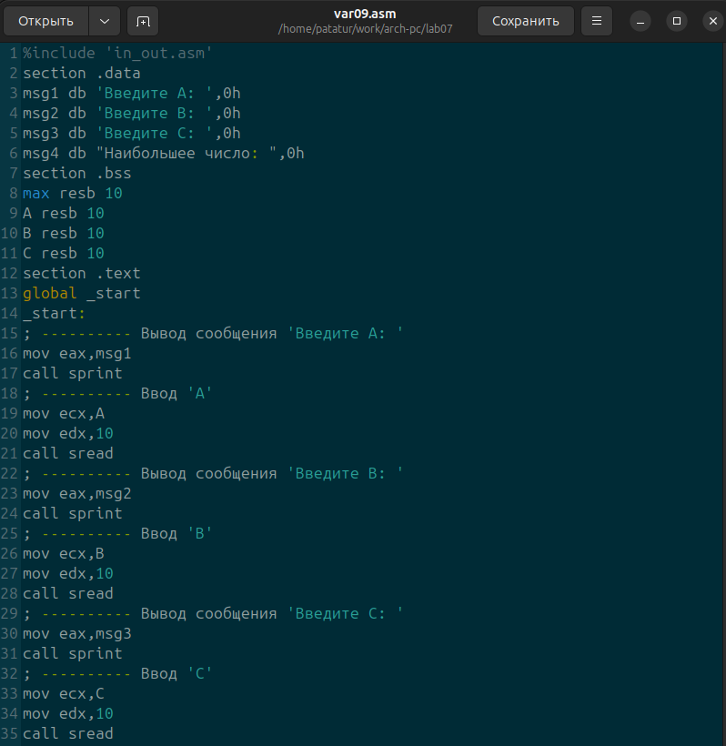Рис 5.1

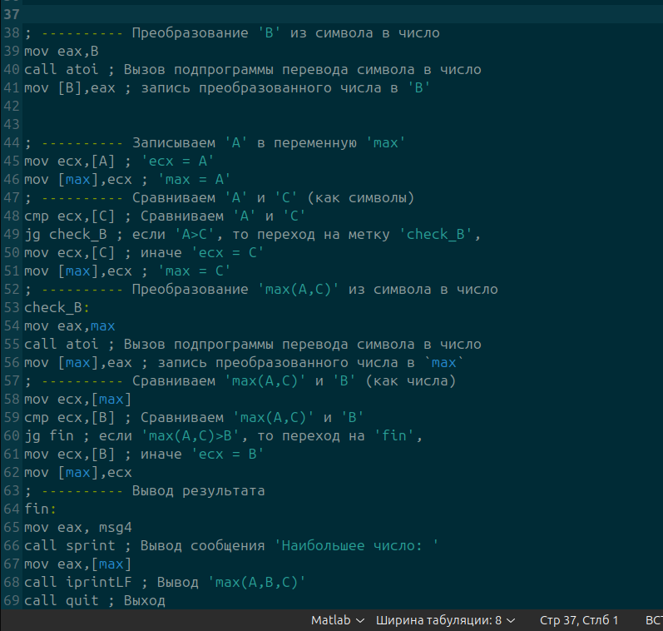Рис 5.2

1) Создал файл var09.asm и написал программу (см Рис 5.1 и Рис 5.2)
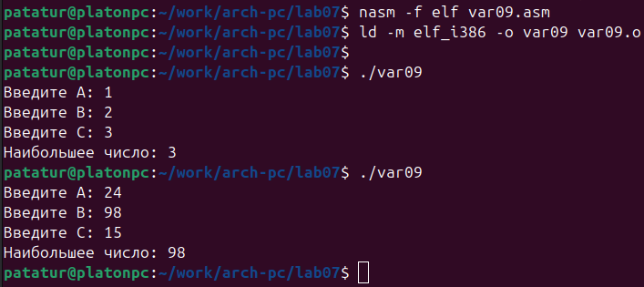Рис 5.3
2) Создал исполняемый файл и проверил работу программы, взяв значения для проверки из таблицы 7.5 под номеров варианта 9 (см Рис 5.3)
------------------------------------------------------------------------------------------------------------------------
2. Напишите программу, которая для введенных с клавиатуры значений 𝑥 и 𝑎 вычисляет
значение заданной функции 𝑓(𝑥) и выводит результат вычислений. Вид функции 𝑓(𝑥)
выбрать из таблицы 7.6 вариантов заданий в соответствии с вариантом, полученным
при выполнении лабораторной работы № 7. Создайте исполняемый файл и проверьте
его работу для значений 𝑥 и 𝑎 из 7.6.

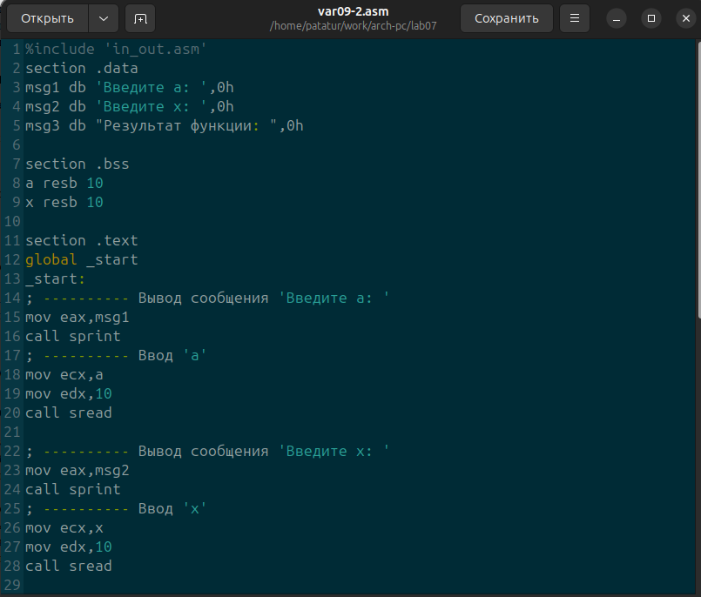Рис 6.1

1) Создал файл var09-2.asm открыл его и написал текс прграммы (см Рис 6.1 и Рис 6.2)
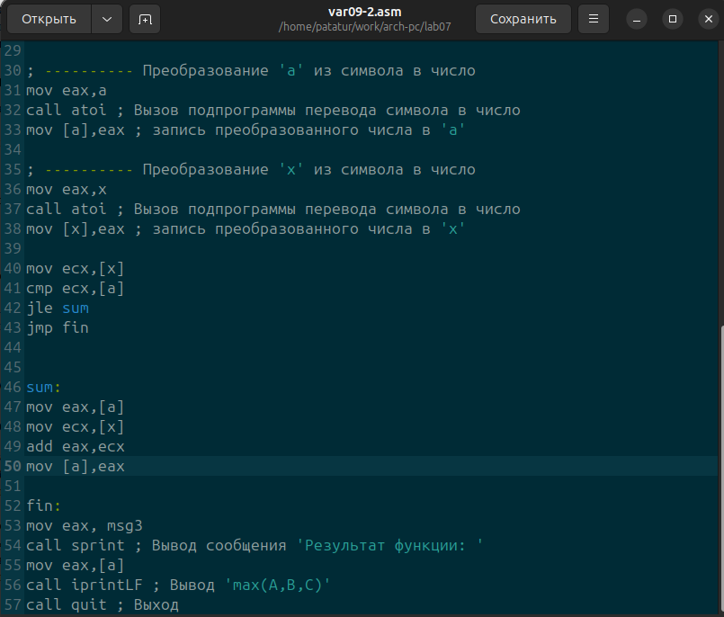Рис 6.2
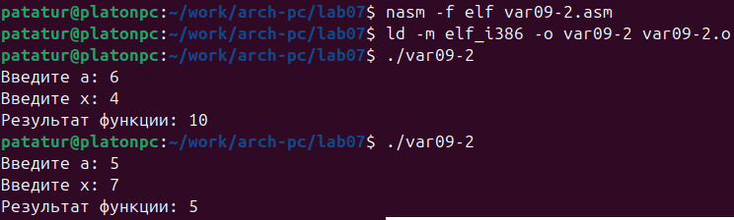Рис 6.3
2) Создал исполняемый файл и проверил его работу для значений 𝑥 и 𝑎 из 7.6 под намером варианта 9 (см Рис 6.3)
------------------------------------------------------------------------------------------------------------------------

Вывод
В ходе выполнения лабораторной работы я изученил команды условного и безусловного переходов. Приобрел навыки написания программ с использованием переходов. Ознакомился с назначением и структурой файла листинга.

